琼中县河流岸线保护与利用规划项目采购需求书

项目概况
1.项目名称：琼中县河流岸线保护与利用规划项目。
2.采购单位：琼中黎族苗族自治县水务局。
3.项目地点：海南省。
4.预算金额：160.32万元。

二、工作范围
1、琼中县共有流域面积50km²以上河流20条，按照分级负责的原则，其中4条流域面积1000km²以上省级河流（南渡江、昌化江、万泉河、定安河）由省水务厅负责编制规划工作，其余16条由琼中县负责编制规划工作，河流总长度为352.83km，分别为4条省级河流（腰子河、长兴河、石滩河、贤水）、3条县级河流（咬饭河、白岭河、加钗河）、6条镇级河流（南利河、中平河、什候河、兰芦河、长沙河、岭头河）、3条乡级河流（长安河、长田河、牙训河），本次规划工作范围基本信息如表2-1和2-2所示。
表2-1琼中县流域面积50km²以上省级河流工作范围表
序号 | 河流名称 | 级别 | 河源 | 河口 | 河流长(km) | 流经本县长度(km²)
1 | 腰子河 | 省级 | 琼中县湾岭镇坡寨村旁 | 琼中县黎母山镇国营阳江农场 | 40.74 | 40.74
2 | 长兴河 | 省级 | 琼中县和平镇飞水岭国有林地 | 万宁市兴隆农场 | 31.44 | 11.64
3 | 贤水 | 省级 | 琼中县黎母山镇国营中坤农场 | 琼中县黎母山镇大木村旁 | 17.46 | 17.46
4 | 石滩河 | 省级 | 儋州市兰洋镇兰洋村旁 | 琼中县黎母山镇松涛村旁 | 15.49 | 5.63
表2-2琼中县流域面积50km²以上河流工作范围表（不含省级河流）
序号 | 河流名称 | 级别 | 河源 | 河口 | 河流长度(km) | 流域面积(km²) | 径流量(万m³)
1 | 咬饭河 | 县级 | 琼中县吊罗山乡吊罗山 | 琼中县和平镇国营乘坡农场 | 38.52 | 222 | 39072
2 | 白岭河 | 县级 | 琼中县长征镇国营长征农场 | 琼中县营根镇国营岭头茶场 | 32.95 | 110 | 17160
3 | 加钗河 | 县级 | 琼中县营根镇国营加钗农场 | 琼中县湾岭镇国营乌石农场 | 27.24 | 99.2 | 13094
4 | 南利河 | 镇级 | 琼中县黎母山镇三星林岭 | 琼中县黎母山镇国营阳江农场 | 23.46 | 109 | 15260
5 | 中平河 | 镇级 | 琼中县中平镇加铁岭国有林地 | 琼中县中平镇南茂村旁 | 25.00 | 110 | 20680
6 | 什候河 | 镇级 | 琼中县营根镇百花岭林场 | 琼中县营根镇新市农场 | 24.00 | 82.4 | 11783
7 | 兰芦河 | 镇级 | 琼中县营根镇加铁岭国有林地 | 琼中县营根镇国营岭头茶场 | 21.00 | 80 | 12800
8 | 长沙河 | 镇级 | 琼中县和平镇飞水岭国有林地 | 琼中县和平镇国营乘坡农场 | 18.31 | 77.7 | 13986
9 | 岭头河 | 镇级 | 琼中县湾岭镇坡寨村旁 | 琼中县营根镇国营岭头茶场 | 17.00 | 73.9 | 8499
10 | 长安河 | 乡级 | 琼中县上安乡五指山保护区 | 琼中县上安乡南万村旁 | 17.00 | 97.7 | 13971
11 | 长田河 | 乡级 | 琼中县吊罗山乡国营太平农场 | 琼中县吊罗山乡什插村旁 | 18.88 | 55.1 | 9808
12 | 牙训河 | 乡级 | 琼中县什运乡三联村旁 | 琼中县什运乡什运村旁 | 14.00 | 51.2 | 5837

2、河流基本情况
琼中县境内涉及流域面积 50km²以上、1000km²以下省县镇级河流分别为：腰子河、长兴河、贤水、石滩河、咬饭河、白岭河、加钗河、南利河、中平河、什候河、兰芦河、长沙河、岭头河、长安河、长田河及牙训河共 12 条河流，流经琼中县境内长度共352.83km。
（1） 腰子河
腰子河全长40.74km，从源点起经琼中县湾岭镇北部流入黎母山镇中南部，后沿屯昌县境线流4.63km，再向东折回琼中县黎母山镇。其中在琼中县的河长为40.74km，流域面积278.7km2，占全县总面积的10.3%。
主要支流有加双沟、南利河、大塘沟、山奋沟、百花溪、山口溪、新进场部沟、高田沟等。其中白花溪发源于黎母山保护区佛母岭，河长6.12km，从含口村汇入腰子河。南利河发源于保护区三星林岭，从阳江农场流入腰子河，河长23.46km，集雨面积108km2，坡降12.7%，年均径流量1.35亿m3。
（2）长兴河
长兴河发源于琼中黎族苗族自治县和平镇飞水岭国有林地，自西北向东南流，经琼中、万宁两县市，最终在万宁市兴隆农场汇入太阳河，经度范围为110°04′15.8″～110°11′43.16″，纬度范围坐标为18°49′49.68″～18°43′42.92″。长兴河流域面积114.12km2，河流总长31.44km；流经琼中境内的流域面积是30.89km2，长度是11.64km。长兴河的支流水资源丰富，大小支流共4条，分别有兴隆华侨旅游经济区的南泥溪6.85km、二渡溪3.56km、南桥镇的老吴河3.13km及长兴支流8.79km。长兴河干流河道两岸植被良好，河道岸线稳定，人为干扰较少。
（3）贤水
贤水河属南渡江一级支流，发源于琼中黎族苗族自治县黎母山镇荔枝子村，流经屯昌南坤镇西部、琼中黎母山镇北部，自南向北于黎母山镇田口村汇入南渡江干流，再经过南渡江汇入琼州海峡。贤水河全长17.46km，流域面积73.8km2，河道平均坡降7.10‰，其中在琼中县的河长为17.46km。流域范围东抵琼中县与屯昌县交界处的南坤镇，西达黎母山镇波浪村，南临荔枝子村，北至田口村汇入南渡江干流。
（4）石滩河
石滩河发源于儋州市兰洋镇兰洋村北部约4km处，流经儋州、琼中两市县，在琼中黎族苗族自治县黎母山镇松涛村汇入南渡江。石滩河总长为15.49km，大小支流11条，流域面积为74.6km2，其中儋州市的流域面积为54.51km2，长度是9.87km，琼中黎族苗族自治县的流域面积为20.09km2，长度为5.62km。
（5）咬饭河
咬饭河发源于吊罗山北麓，起点坐标为：109°49′59.67″，18°44′7.27″，终点坐标为：109°58′23.94″，18°53′59.54″。总长38.52km，流域面积232.85km2，流经吊罗山乡、和平镇，在和平镇林西村东南约2.9km处汇入万泉河。其中吊罗山乡段河长31.2km，和平镇段河长7.32km。有涉河桥梁10座，拦河坝4座。
（6）白岭河
白岭河发源于琼中黎族苗族自治县长征镇番重岭，流域面积为109.6km2，河长32.95km，均在琼中黎族苗族自治县内。流经营根镇岭头村、新市村、新朗村和长征镇万众村、烟园村、潮村、营盘居，在新市村下的自然村白银村下游约0.9km处汇入定安河。白岭河干流上主要涉水工程有拦河坝6座，桥梁14座。
（7）加钗河
加钗河是定安河的一级支流，发源于加钗农场18队东南方向1.5km位置附近，流经营根镇和湾岭镇，在乌石农场43队东北方向500m位置附近汇入定安河。加钗河总长27.24km，流域面积为105.74km2，其中湾岭镇内长度为5.56km，流域面积为6.94km2，营根镇内长度为21.68km，流域面积为98.80km2。加钗河沿线处番巾村段存在60m左右的堤防外，其余均为生态岸线；涉河桥梁11座，路涵4处；小（1）型水库1宗，其他小型坝体水库5处。
（8）南利河
南利河发源于琼中黎族苗族自治县黎母山镇烂田村南面的高山上，琼中黎族苗族自治县境内流域面积为109km2，河长23.46km，流经南吉村委会、国营大丰农场、南利村委会、干埇村委会、国营黎母山林业公司，在流马村东南方向1.5km汇入腰子河，最后汇入南渡江，属于南渡江二级支流。
（9）中平河
中平河发源于琼中黎族苗族自治县加铁岭东麓，流经南方分场31队、南方分场32队、村子村、冲湾村、南方分场33队、加福村、路平村，在路平村东南方向汇入牛路岭水库。中平河包含七条一级支流和四条二级支流，流域面积108.97km2，河长25km。
（10）什候河
什候河发源于琼中黎族苗族自治县营根镇那番苗岭，流域面积为83.64km2，河长24km，流经百花岭风景区、百花村委会，营根镇政府，海南红岛种畜场四队，升坡村委会，牛古湾村委会，湴湾村委会，枫株村委会，大拉村委会，新光农场，新华村委会，在新华村下游1.7km处汇入定安河，属于定安河一级支流。
（11）兰芦河
兰芦河发源于琼中黎族苗族自治县营根镇加铁岭西北方向，流域面积为85.32km2，河长21km，流经加铁村委会、新进村委会，新民村委会，岭头茶场新民队，岭头茶场新铺队，长田村委会，牛根村委会，岭头茶场兰卢河队，岭头茶场二十一队，岭头茶场长田队，在岭头茶场二十一队下游1.4km处汇入定安河，属于定安河一级支流。
（12）长沙河
长沙河发源于琼中黎族苗族自治县和平镇飞水岭国有林地，流经飞水岭国有林地、长沙村委会、贝湾村委会、干磉村委会、国营乘坡农场，在留山坡东500m处汇入万泉河。长沙河属于万泉河一级支流，流域面积77.7km2，河长18.31km。
（13） 岭头河
岭头河发源于琼中黎族苗族自治县湾岭镇坡寨村委会旁，流经坡寨村委会、鸭坡村委会、湾岭村委会、新仔村委会、国营乌石农场、岭门村委会、水央村委会、高坡村委会，在加鲜村附近汇入定安河。岭头河属于定安河一级支流，全流域面积73.9km2，河长17km。
（14） 长安河
长安河发源于琼中县上安乡什坡村委会南托组以北4km处的高塆岭，于琼中县上安乡西北500m处汇入万泉河。长安河总流域面积97.70km2，总河长17.00km。
长安河属于万泉河右岸一级支流，共有什架狼河、南购河、南酸河、南超涛河、什坡河5条一级支流，亲罗教河、什毛项河2条二级支流。干流上主要涉水工程有：拦河坝1座，主要用途为农业灌溉，位于空示村东南800m处；水库1座，位于上安乡什坡村委会南托组以东150m处；跨河桥梁6座。
（15）长田河
长田河发源于琼中黎族苗族自治县吊罗山乡国营太平农场，在什插村西约2km处汇入咬饭河。长田河属于万泉河的二级支流，长田河流域面积约为55.10km2，总长为18.88km，径流量9808万m3。河上有水坝2宗分布位于响土村东和新村东约1km处，桥梁有5座。
（16）牙训河
牙训河发源于琼中县什运乡三联村委会以南的行汗岭，于琼中县什运乡牙训村附近汇入昌化江。牙训河总流域面积51.20km2，总河长14.00km。
牙训河属于昌化江左岸一级支流，共有南流河1条一级支流。干流上主要涉水工程有：拦河坝1座，主要用途为农业灌溉，位于什贡村附近；跨河桥梁3座。
图3琼中县水系分布图
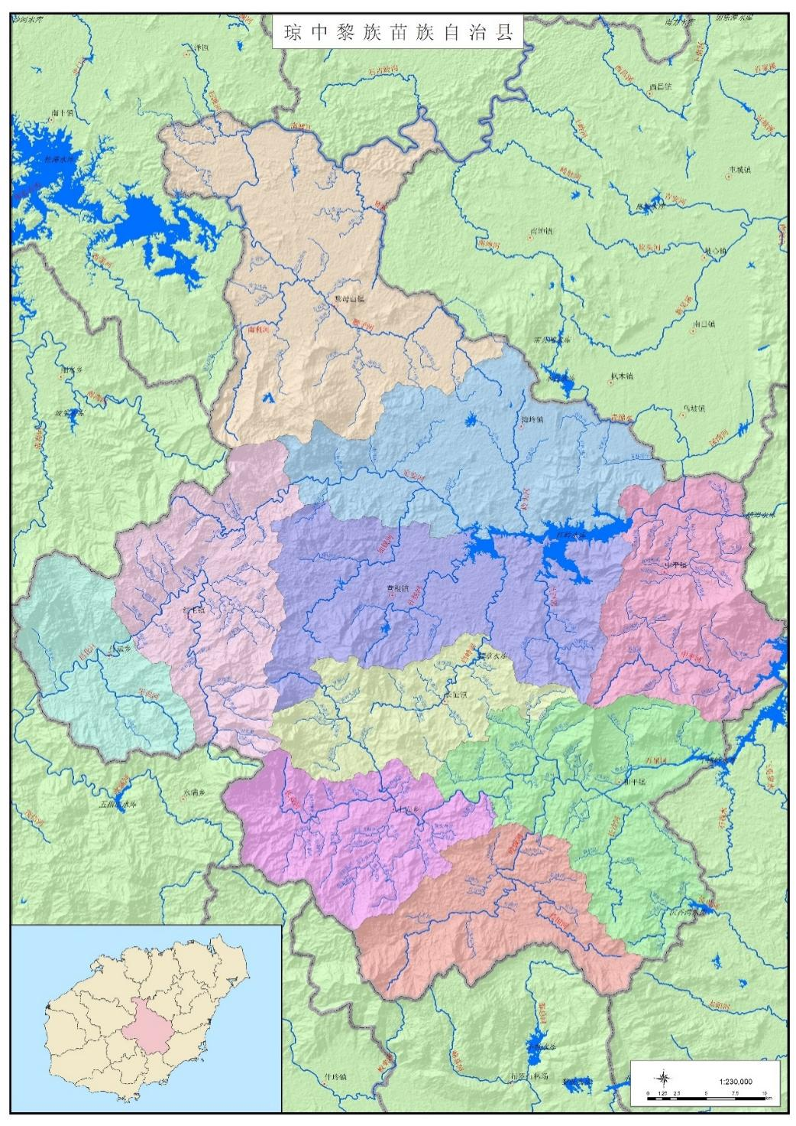

三、规划依据和原则
1、规划编制的依据
（1）党的十九大会议精神以及习近平总书记系列重要讲话精神和《关于加快推进生态文明建设的意见》《关于全面推行河长制的意见》《关于在湖泊实施湖长制的指导意见》《关于建立国土空间规划体系并监督实施的若干意见》《关于划定并严守生态保护红线的若干意见》及海南省内相关政策文件。
（2）《中华人民共和国水法》《中华人民共和国防洪法》《中华人民共和国水土保持法》《中华人民共和国水污染防治法》《中华人民共和国港口法》《中华人民共和国航道法》《中华人民共和国环境保护法》《中华人民共和国城乡规划法》《中华人民共和国土地管理法》《中华人民共和国河道管理条例》《中华人民共和国水文条例》《中华人民共和国航道管理条例》《中华人民共和国自然保护区条例》《风景名胜区条例》及海南省其他相关法律法规。
（3）《江河流域规划编制规程》（SL201）、《防洪标准》（GB50201）、《堤防工程设计规范》（GB50286）、《堤防工程管理设计规范》（SL171）、《河道整治设计规范》（GB50707）、《内河航运工程水文规范》（JTS145-1）、《水利水电工程设计洪水计算规范》（SL44）、《水利水电工程水利计算规范》（SL104）、《河道管理范围内建设项目技术规程》（DB44/T1661）、《河湖岸线保护与利用规划编制指南（试行）》《饮用水水源保护区划分技术规范》等。
（4）海南省和琼中县国土空间规划、国土规划、区域规划、城乡规划、流域综合规划、防洪规划、水资源综合规划、城乡水系规划、环境保护规划、生态保护红线划定方案、区域发展有关意见以及其他地方有关规划和实施方案。海南省或琼中县、河道整治规划等。
2、规划编制的原则
（1）保护优先、合理利用。坚持保护优先，把岸线保护作为岸线利用的前提，实现在保护中有序开发、在开发中落实保护。协调城市发展、产业开发、港口建设、生态保护等方面对岸线的利用需求，促进岸线合理利用、强化节约集约利用。做好与生态保护红线划定、河湖生态空间规划等工作的衔接。
（2）统筹兼顾、确保安全。遵循河道演变的自然规律，根据岸线自然条件，充分考虑防洪安全、河势稳定、生态安全、供水安全、通航安全等方面要求，兼顾上下游、左右岸、不同地区及不同行业的开发利用需求，科学布局河道岸线生态空间、生活空间、生产空间，合理划定划分岸线功能区。
（3）依法依规、从严管控。按照《水法》《防洪法》《河道管理条例》等法律法规的要求，研究制定和完善岸线保护与利用的相关政策；针对岸线保护与利用中存在的突出问题，加强制度建设，强化整体保护、落实监管责任，确保岸线得到有效保护、合理利用和依法管理。
（4）远近结合、持续发展。既满足近期经济社会发展需要，节约集约利用岸线，又充分兼顾未来经济社会发展需求，做好岸线保护，为远期发展预留空间，划定一定范围的保留区，做到远近结合、持续发展。根据以上原则，岸线划定示意图如图4-1～4-3所示。

图4-1有堤防河道岸线划定示意图
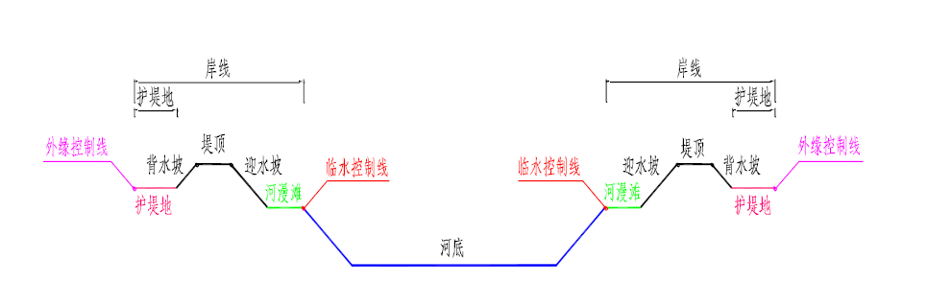
图4-2有堤防河道（堤防背水侧已填平）岸线划定示意图
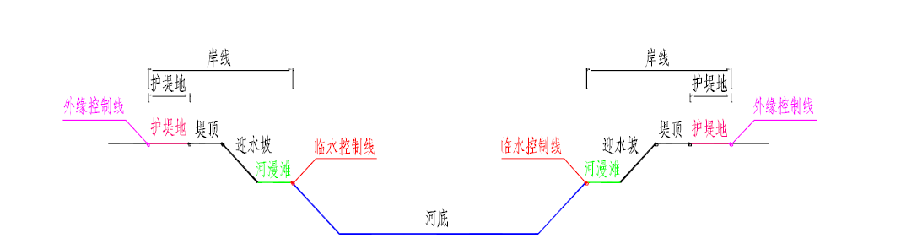
图4-3无堤防河道岸线划定示意图
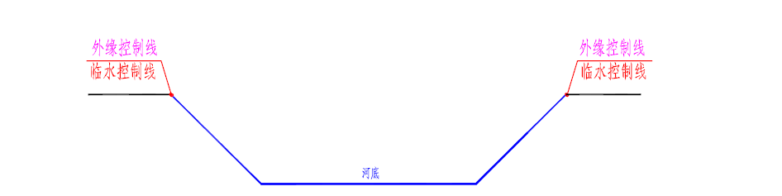

四、工作内容要求
1、规划目标
根据河道岸线的自然条件和特点、沿河（湖）地区经济社会发展水平以及岸线开发利用程度，针对岸线保护与开发利用中的主要矛盾，结合流域或区域在生态保护、防洪减灾、水资源利用等方面的规划目标，统筹协调经济社会发展和相关行业、部门对岸线保护与利用的要求和需求，分析规划水平年岸线保护与利用的发展趋势，制定岸线保护与利用目标，合理设置目标指标值。
2、主要任务
（1）岸线保护和利用现状调查；
（2）岸线保护和利用存在问题分析；
（3）经济社会发展对岸线保护和利用需求分析；
（4）岸线保护与利用控制条件分析；
（5）岸线功能区划分（“四区两线”，即岸线保护区、岸线保留区、岸线控制利用区、岸线开发利用区和临水边界线、外缘边界线）；
（6）岸线管控要求制定；
（7）环境影响评价；
（8）保障措施等方面。

五、主要工作内容
1、 基础资料收集与调查
包括收集项目琼中县12条河流的水文气象资料、泥沙特性及河道冲淤资料、岸线地形资料（采用2000 国家大地坐标系统，比例尺为1:2000，含各河段河岸线）、水工程和涉河建设项目资料、供排水及水生态环境资料、社会经济现状和发展规划及水利等相关规划成果、河湖长制实施情况等。
2、保护和利用现状分析
调查岸线利用现状及其历史演变特征，分类统计港口码头、取排水设施、跨（临、穿）江设施、防洪治理工程、生态环境整治工程等项目占用岸线的规模，分析评价各类岸线利用的程度、水平，了解岸线利用项目审批和管理情况，总结现状岸线利用及管理存在的主要问题。分析现状岸线利用与相关规划和区划的协调性以及各河段现状岸线保护与利用的合理性，提出岸线现状保护与利用的评价意见，为岸线分区及岸线外缘边界线确定奠定基础。
3、河势稳定性分析
河道演变特性与河势稳定性是判别河道岸线是否稳定的控制性因素，也是合理确定岸线边界线、划分岸线功能区以及制定岸线利用与保护控制指标的基础工作，主要内容包括河段河道演变的规律及其影响因素、河势稳定性分析和河口演变趋势分析。应充分利用已有相关规划的工作成果，对近期河势变化较大，确有必要的可开展补充论证。
4、岸线规划目标确定
根据河湖岸线的自然条件和特点、沿河（湖）地区经济社会发展水平以及岸线开发利用程度，针对岸线保护与开发利用中的主要矛盾，结合流域或区域在生态保护、防洪减灾、水资源利用等方面的规划目标，统筹协调经济社会发展和相关行业、部门对岸线保护利用的要求和需求，分析规划水平年岸线保护与利用的发展趋势，制定岸线保护与利用目标，合理设置目标指标值。
5、 岸线保护与利用控制条件分析
从防洪、供水、生态、经济社会和重要涉水工程等方面分析岸线开发利用带来的影响，提出相应的岸线保护和利用控制条件。
防洪河势方面：在防洪形势和河道演变分析基础上，分析提出各河段岸线开发利用的条件，并重点分析各河段岸线开发利用对重要防洪设施、重要险工段和河势敏感区的影响。在此基础上，从保障防洪安全和河势稳定角度提出相应岸线保护和开发利用控制条件。
供水方面：根据饮用水水源地保护区要求，分析各河段岸线开发利用对饮用水水源地的影响，在此基础上，从保障供水安全角度提出相应岸线保护和开发利用控制条件。
生态方面：根据水生态敏感区、水生生物资源与珍稀物种保护以及其他涉水生态环境敏感区保护要求，分析各河段岸线开发利用对水生态环境的影响，在此基础上，从保护生态环境角度提出相应岸线保护和开发利用控制条件。
经济社会方面：根据经济社会发展规划、港口布局规划、过江通道布局规划等规划情况，结合岸线利用情况，分析经济社会发展对岸线利用的需求及其可能产生的影响，提出相应岸线保护和开发利用控制条件。
重要涉水工程方面：根据重要涉水工程保护要求，分析各河段开发利用对重要涉水工程安全和正常运用的影响，在此基础上，从保护涉水工程安全角度提出相应岸线保护和开发利用控制条件。
6、岸线功能区划分
6.1岸线功能区
岸线功能区是根据河湖岸线的自然属性、经济社会功能属性以及保护和利用要求划定的不同功能定位的区段，分为岸线保护区、岸线保留区、岸线控制利用区和岸线开发利用区。
岸线保护区是指岸线开发利用可能对防洪安全、河势稳定、供水安全、生态环境、重要枢纽和涉水工程安全等有明显不利影响的岸段。
岸线保留区是指规划期内暂时不宜开发利用或者尚不具备开发利用条件、为生态保护预留的岸段。
岸线控制利用区是指岸线开发利用程度较高，或开发利用对防洪安全、河势稳定、供水安全、生态环境可能造成一定影响，需要控制其开发利用强度、调整开发利用方式或开发利用用途的岸段。
岸线控制利用区是指岸线开发利用程度较高，或开发利用对防洪安全、河势稳定、供水安全、生态环境可能造成一定影响，需要控制其开发利用强度、调整开发利用方式或开发利用用途的岸段。
岸线开发利用区是指河势基本稳定、岸线利用条件较好，岸线开发利用对防洪安全、河势稳定、供水安全以及生态环境影响较小的岸段。
6.6.2岸线边界线
岸线边界线是指沿河流走向或湖泊沿岸周边划定的用于界定各类岸线功能区垂向带区范围的边界线，分为临水边界线和外缘边界线。临水边界线是根据稳定河势、保障河道行洪安全和维护河流湖泊生态等基本要求，在河流沿岸临水一侧顺水流方向或湖泊（水库沿岸周边临水一侧划定的岸线带区内边界线。外缘边界线是根据河流湖泊岸线管理保护、维护河流功能等管控要求，在河流沿岸陆域一侧或湖泊（水库沿岸周边陆域一侧划定的岸线带区外边界线。
6.3功能区与边界线划分方法
（一）基本要求
（1）岸线功能区划分须服从流域综合规划、防洪规划、水资源规划对河流开发利用与保护的总体安排，并与防洪分区、水功能区、自然生态分区、农业分区和有关生态保护红线等区划相协调，正确处理近期与远期、保护与开发之间的关系，做到近远期结合，突出强调保护，注重控制开发利用强度。
（2）根据岸线保护与利用的总体目标，按照保护优先、节约集约利用原则，充分考虑河流自然属性、岸线的生态功能和服务功能，统筹协调近远期防洪工程建设、河流生态保护、河道整治、航道整治与港口建设、城市建设与发展、土地利用等规划，保障岸线的可持续利用。
（3）根据河流水文情势、水沙状况、地形地质、河势变化等条件和情况，充分考虑上下游、左右岸区域经济社会发展的需求，协调好各方面的关系，明确岸线保护利用要求。
（二）岸线功能区划分
岸线功能区划分应突出强调保护与管控，尽可能提高岸线保护区、岸线保留区在河流、湖泊岸线功能区中的比例，从严控制岸线开发利用区和控制利用区，尽可能减小岸线开发利用区所占比例。
（1）岸线保护区划定
①引起深泓变迁的节点段或改变分汊河段分流态势的分汇流段等重要河势敏感区岸线应划为岸线保护区。
②列入各省（自治区、直辖市）集中式饮用水水源地名录的水源地，其一级保护区应划为岸线保护区，列入全国重要饮用水水源地地名录的应划为岸线保护区。
③位于国家级和省级自然保护区核心区和缓冲区、风景名胜区核心景区等生态敏感区，法律法规有明确禁止性规定的，需要实施严格保护的各类保护地的河湖岸线应从严划分为岸线保护区。
④根据地方划定的生态保护红线范围，位于生态保护红线范围的河湖岸线，按红线管控要求划定岸线保护区。
（2）岸线保留区划定
①对河势变化剧烈、岸线开发利用条件较差，河道治理和河势调整方案尚未确定或尚未实施等暂不具备开发利用条件的岸段，划分为岸线保留区。
②位于国家级和省级自然保护区的实验区、水产种质资源保护区、国际重要湿地、国家重要湿地以及国家湿地公园、森林公园生态保育区和核心景区、地质公园地质遗迹保护区、世界自然遗产核心区和缓冲区等生态敏感区，但未纳入生态保护红线范围内的河湖岸线，应划为岸线保留区。
③已列入国家或省级规划，尚未实施的防洪保留区、水资源保护区、供水水源地的岸段等应划为岸线保留区。
④为生态建设需要预留的岸段，划为岸线保留区。
⑤对虽具备开发利用条件，但经济社会发展水平相对较低，规划期内暂无开发利用需求的岸段，划为岸线保留区。
（3）岸线控制利用区划定
①对岸线开发利用程度相对较高的岸段，为避免进一步开发可能对防洪安全、河势稳定、供水安全、航道稳定等带来不利影响，需要控制或减少其开发利用强度的岸段，划分为岸线控制利用区。
②重要险工险段、重要涉水工程及设施、河势变化敏感区、地质灾害易发区、水土流失严重区需控制开发利用方式的岸段，划为岸线控制利用区。
③位于风景名胜区的一般景区、地方重要湿地和地方一般湿地、湿地公园以及饮用水源地二级保护区、准保护区等生态敏感区未纳入生态红线范围，但需控制开发利用方式的部分岸段，划为岸线控制利用区。
（4）岸线开发利用区划定
河势基本稳定、岸线利用条件较好，岸线开发利用对防洪安全、河势稳定、供水安全以及生态环境影响较小的岸段，划为岸线开发利用区。但要在规划中充分体现岸线的集约节约利用。
（三）边界线划定
（1）临水边界线划定
临水边界线划定应按照以下原则或方法划定，并尽可能留足调蓄空间。
①已有明确治导线或整治方案线（一般为中水整治线的河段，以治导线或整治方案线作为临水边界线）。
②平原河道以造床流量或平滩流量对应的水位与陆域的交线或滩槽分界线作为临水边界线。
③山区性河道以防洪设计水位与陆域的交线作为临水边界线。
④湖泊以正常蓄水位与岸边的分界线作为临水边界线。对没有确定正常蓄水位的湖泊可采用多年平均湖水位与岸边的交界线作为临水边界线。
⑤水库库区一般以正常蓄水位与岸边的分界线或水库移民迁建线作为临水边界线。
⑥河口以防波堤或多年平均高潮位与陆域的交线作为临水边界线，需考虑海洋功能区划等的要求。
（2）外缘边界线划定
根据《水利部关于加快推进河湖管理范围划定工作的通知》（水河湖〔2018〕314号），可采用河湖管理范围线作为外缘线，但不得小于河湖管理范围线，并尽量向外扩展。
①对有堤防工程的河段，外缘边界线可采用已划定的堤防工程管理范围的外缘线。堤防工程管理范围的外缘线一般指堤防背水侧护堤地宽度，1级堤防防护堤宽度为30～20米，2、3级堤防为20～10米，4、5级堤防为10～5米。
②对无堤防的河湖，根据已核定的历史最高洪水位或设计洪水位与岸边的交界线作为外缘边界线。
③水库库区以水库管理单位设定的管理或保护范围线作为外缘边界线，若未设定管理范围，一般以有关技术规范和水文资料核定的设计洪水位或校核洪水位的库区淹没线作为外缘边界线。
④已规划建设防洪工程、水资源利用与保护工程、生态环境保护工程的河段，应根据工程建设规划要求，预留工程建设用地，并在此基础上划定外缘边界线。
合理划分岸线功能区是规划的核心内容之一。根据规划目标、岸线保护目标与开发利用控制性条件分析成果，按照岸线功能区划分依据和方法，结合不同河段岸线保护与利用的特点，划定岸线功能区。确定规划河湖各段岸线功能分区的具体位置和坐标，说明各段岸线功能分区划分的主要依据，填写相应附表。统计规划范围内岸线保护区、岸线保留区、岸线控制利用区、岸线开发利用区个数、长度、比例等。
图6-1河流岸线功能区划分示意图
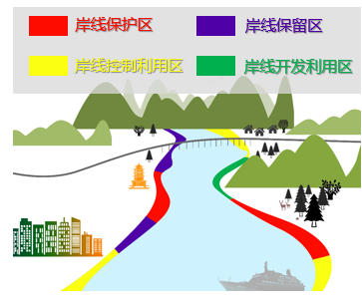

图6-2河流岸线边界线划分示意图
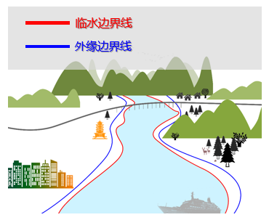
7、岸线管控要求制定
功能区管控要求。根据相关法规政策要求，结合岸线功能分区定位，从强化岸线保护、规范岸线利用等方面分别提出各岸线功能分区的保护要求或开发利用制约条件、禁止或限制进入项目类型等。
岸线边界线管控要求。根据划定的临水边界线和外缘边界线，分别提出针对现状及规划建设项目的岸线保护要求和开发利用的制约条件，准入标准等。任何进入外缘控制边界线以内岸线区域的开发利用行为都必须符合岸线功能区划的规定及管理要求，且原则上不得逾越临水控制边界线。
岸线管控能力建设措施。提出加强河湖岸线管控能力建设的措施；利用遥感监测、大数据、移动互联等信息化技术手段开展现状利用调查，整合河湖水利等部门基础数据和空间地理数据，以水利普查等空间数据“一张图”为基础构建河湖岸线管理信息系统，为河湖岸线管控提供支撑。
岸线保护利用调整意见。按照岸线保护目标要求和各功能区管理要求，以岸线功能区为单元，分析现状岸线利用的合理性，对不符合岸线功能区管理要求的岸线利用项目，按轻重缓急，有计划、有步骤地提出调整或清退意见。对岸线利用强度较高的岸段，应严格控制岸线利用行为，并提出岸线整合意见。
8、环境影响评价
环境保护目标与规划合理性分析。简要介绍规划范围环境敏感因子，分析规划主要环境保护目标；分析规划与相关法律法规及政策符合性、与国家地区发展战略符合性、与《全国主体功能区规划》等国家或部门相关规划的协调性，以及规划环境合理性。
环境影响预测与评价。从水文水资源、水生态、水环境、社会环境等方面开展规划的环境影响预测与评价。
9、岸线规划实施保障措施
从组织、制度、机制、管理、监督、经济方面提出规划有效实施的保障措施。
（1）建立岸线开发利用与保护相结合的运行机制。依据本规划，从计划安排、项目审批、工程建设、运行管理到经济调控，投资政策等，多方面推进岸线利用和河道治理保护的相互衔接、适应与促进。取水口、生活旅游以及生态保护等各类开发利用岸线的建设项目，选址和布局要符合岸线功能区划和控制利用管理意见的要求。按照《防洪法》规定的“开发利用和保护水资源，应当服从防洪总体安排，实行兴利与除害相结合的原则”，进一步做好各相关规划在沿河开发、保护间的对应和衔接、协调工作。强化岸线开发利用的协调和统筹管理，建立有关职能部门参加的会商制度，协调和解决开发中的重大问题，统筹沿河地区开发和建设。
（2）加强岸线开发利用的依法管理。严格规范执行中华人民共和国《防洪法》和《河道管理条例》等有关占用河道管理范围兴建工程和建筑物的各项规定。建设项目应当符合防洪标准、岸线规划、航运要求和其他技术要求，不得危害堤防安全，影响河势稳定，妨碍行洪畅通；其可行性研究报告按国家规定的基本建设程序报请批准前，其中的工程建设方案应当经有关水行政主管部门审查同意。项目实施时，并要申请办理开工手续，按水行政主管部门审查批准的位置和界限进行；竣工验收时，应当有水行政主管部门参加。对不同岸段，按照岸线保护区、岸线控制利用区、岸线开发利用区和岸线保留区的不同保护和开发利用要求，实施区别管理，严格保护、合理利用、科学引导、有序开发。
（3）加大岸线保护投入，建立形成岸线保护与开发利用相适应发展的投入机制。建立完善规划实施评估、防洪和河势稳定与岸线开发利用相互适应程度的定期评估制度和动态推进办法。完善以公共财力为主，并有多元化、多渠道社会筹资的河道整治办法；引导和推进在统一规划指导下岸线开发利用项目自保措施与相关河段防洪和河势整治工程的有机结合；鼓励和支持有利于巩固防洪安全、促进河势稳定的项目先行实施。结合开发利用进程，部署和推进关键河段的河势控制整治工程，为岸线利用创造有利条件。
（4）进一步研究完善岸线有偿使用政策和影响补偿制度，发挥经济杠杆调节作用，促进资源集约利用。逐步完善配套制度、法规，力争规范运作。健全岸线开发利用单位对所用岸线内防洪工程负有达标建设、维护和防汛责任的制度。在加强依法管理的同时，通过运用经济杠杆，进一步促进岸线资源的集约化利用和治理开发相结合的良性运行。同时，对于一些历史长期遗留的与岸线规划管制和功能定位不符的岸线利用行为，应完善相关清退补偿制度，分阶段、分类逐步整改或补偿清退。
（5）加强监测分析和科学管理水平。做好河势、河床变化、水流、水质的监测，建议每5-10年开展一次河道地形测量，及时有效的掌握河道变化情况，并结合河道变化情况分析其与沿河开发利用和治理活动相互关系，实施动态监控管理，加强治理和保护的科学研究，提高信息化管理水平，逐步形成包括规划实施信息反馈、阶段评估、调控引导、滚动计划等措施在内的推进治理和利用协调发展的科学管理制度，实现沿岸开发的人水和谐与可持续发展。
六、交付标准和要求
1、交付时间：送审稿提交时间为合同签订后60天内；报批稿提交时间为送审稿审查通过后15天内；（备注：省里有明确时间节点要求时，也需满足。）
2、交付地点：琼中县；
3、交付成果：纸质成果报告6份及有关电子档文件；
4、付款条件：采购双方签订合同时另行约定；
5、验收要求：按招标人组织专家审查通过进行验收。
6、质量要求：合格

七、经费预算
1、 预算依据
（1）《建设项目前期工作咨询收费暂行规定》（计价[1999]1283号）；
（2）《中国工程咨询协会关于工程咨询服务（境内）人工成本要素信息调查情况的通报》（中咨协政[2015]46号）；
（3）《关于印发水利规划编制工作费用计算办法（试行）的通知》（水规计[2002]371号）；
（4）《水文专业有偿服务收费管理试行办法》（水利部水财［1994］292号）；
（5）《工程勘察设计收费标准》（2002年修订本）。
2、经费测算
直接人工费参照（1）中国工程咨询协会关于工程咨询服务（境内）人工成本要素信息调查情况的通报》（中咨协政[2015]46号），从事规划咨询直接人工成本（人员工资、津贴、奖金、保险和福利等）高级职称及以上2210元/人工日，中级职称为1730元/人工日，初级职称及以下为1230元/人工日。项目组高级工程师（含教授级，项目技术质量总负责）、工程师（负责报告编制和规划设计）和助理工程师（负责外业调查和现场复核）的人员配置比例为1：2：7，折算后为1428元/工日。（2）同时参照《海南省审计厅聘请专业技术人员参与审计项目付费标准暂行办法》（琼审〔2017〕277号）（聘请专业技术人员付费劳务费用标准：初级职称人员700元/天；中级职称人员910元/天；高级职称人员及注册会计师、注册造价师、注册税务师（税务师）1610元/天，不含办公费、住宿费、交通费、伙食补助费、误餐费等），折算后为1379元/工日。（3）《建设项目前期工作咨询收费暂行规定》（计价格[1999]1283号）（工程咨询人员工日费用标准为高级专家1000-1200元，高级专业技术职称的咨询人员为800-1000元，中级专业技术职称的咨询人员600-800元）等文件，折算后为780元/工日。考虑海南实际情况，直接人工费综合按照600元/工日取值。
依照有关收费依据测算琼中县流域面积50km²以上河流、1000平方公里以上河流岸线保护与利用规划工作经费预算为160.32万元。

